1. Considera os conjuntos  e .

Qual das seguintes afirmações é falsa?

|  |  |
| --- | --- |
| **A.** |  |
| **B.** | $$N$$ |
| **C.** | $Z$ representa um conjunto com três elementos. |
| **D.** |  |

1. Sejam  um ângulo agudo e *x* um número real.
   1. Determina os valores de *x* para os quais .

Apresenta o conjunto-solução na forma de intervalo de números reais.

* 1. Considera .

Determina o valor exato de .

1. Qual das seguintes inequações é equivalente à inequação ?

|  |  |
| --- | --- |
| **A.** |  |
| **B.** |  |
| **C.** |  |
| **D.** |  |

1. Na figura está representado um prisma quadrangular regular, [*ABCDEFGH*], cuja medida do comprimento da aresta da base é 2.

Considera um ponto *P* tal que a semirreta é perpendicular ao plano *ABC* e, para além do ponto *D*, não tem mais pontos comuns com o prisma.

Para cada posição do ponto *P*, considera o sólido formado pelo referido prisma e pela pirâmide quadrangular [*ABCDP*].

* 1. No plano da base [*EFGH*] vai ser traçada uma circunferência em que [*EG*] é um diâmetro.

A medida do comprimento da circunferência é um número que pertence ao intervalo:

**A.**  **B:** 

**C:**  **D:** 

* 1. Para cada posição do ponto *P*, seja , com .

1. Mostra que a área do triângulo [*DCP*] é dada por .
2. Para uma certa posição do ponto *P*, sabe-se que .

Determina, para essa posição de *P*, o valor exato da medida da área do triângulo [*DCP*].

* 1. Considerando que  e que o triângulo [*PDC*] é isósceles, determina a medida do volume do sólido.

1. Considera os triângulos [*ABC*] e [*TBC*], ambos retângulos em *B*, representados na figura.

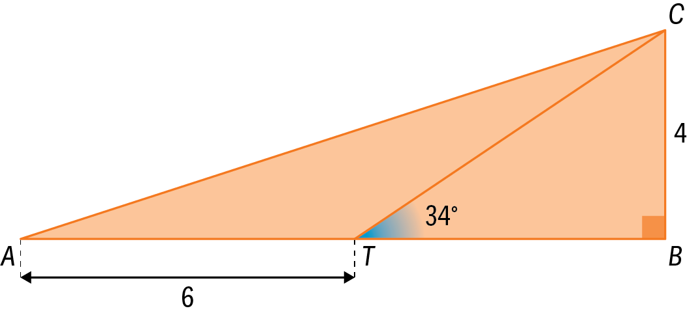

Atendendo à informação dada na figura, determina a medida do perímetro do triângulo [*ABC*]. Apresenta o resultado arredondado às décimas.

**Nota:** Nos cálculos intermédios, se efetuares arredondamentos, conserva três casas decimais.

1. Seja *P* um ponto da mediatriz do segmento de reta [*AB*].

Qual das seguintes afirmações é verdadeira?

|  |  |
| --- | --- |
| **A.** |  |
| **B.** |  |
| **C.** | O ponto *P* pode pertencer ao segmento de reta [*AB*]. |
| **D.** |  |

1. A Mariana e o João estão a tentar completar a última tarefa de um pedipaper.

Para isso, têm de fazer uma construção geométrica para identificar o ponto ***P*** que assinale a sua posição, sabendo que:

* o ponto ***P*** está a igual distância do ponto ***L*** (lago) e do ponto ***C*** (casa);
* a distância do ponto ***P*** ao ponto ***A***(árvore) é 1,5 km;
* a distância entre os pontos ***L*** e ***C*** é 3 km.

Sobre a região visível no esquema representado a seguir, faz a construção que permita identificar a localização da Mariana e do João, assinalada pelo ponto ***P***.

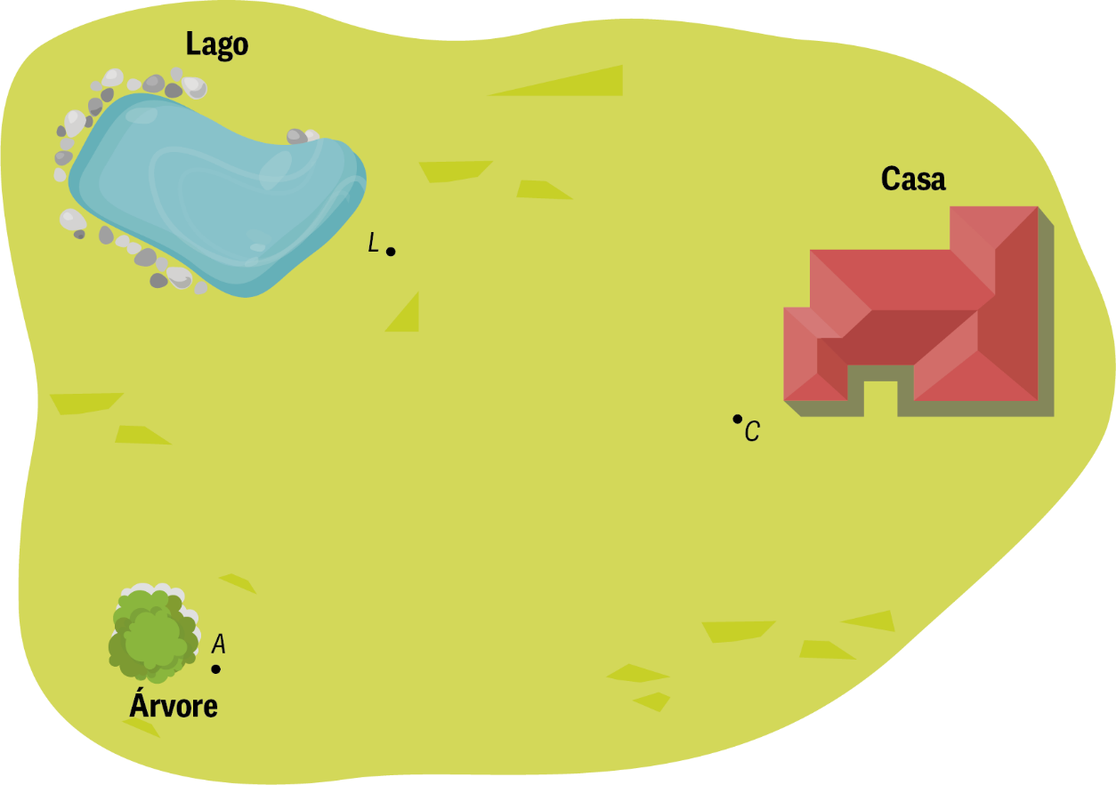

1. Na figura estão representadas duas estacas perpendiculares a *AB* e de igual altura.

Atendendo à informação dada na figura, determina:

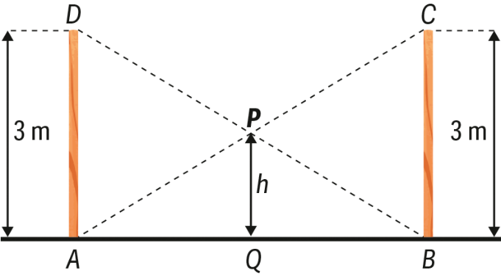

**8.1.** o valor de *h*;

**8.2.** o valor de *h*, se a distância entre as estacas passar para o dobro.

**FIM**

|  |  |  |  |  |  |  |  |  |  |  |  |  |  |
| --- | --- | --- | --- | --- | --- | --- | --- | --- | --- | --- | --- | --- | --- |
| **Cotações** | | | | | | | | | | | | | |
| **Questões** | **1.** | **2.1.** | **2.2.** | **3.** | **4.1.** | **4.2. a)** | **4.2. b)** | **4.3.** | **5.** | **6.** | **7.** | **8.1.** | **8.2.** |
| **Pontos** | 7 | 8 | 8 | 7 | 7 | 8 | 8 | 10 | 10 | 7 | 10 | 5 | 5 |